 | Name: | Klasse: | Datum: |  | KV 03
Verben auf Zeitreise: Perfekt E– Präteritum U

01

Nutze die Präsens-Brücke, um Sätze vom Perfekt ins Präteritum zu übertragen.

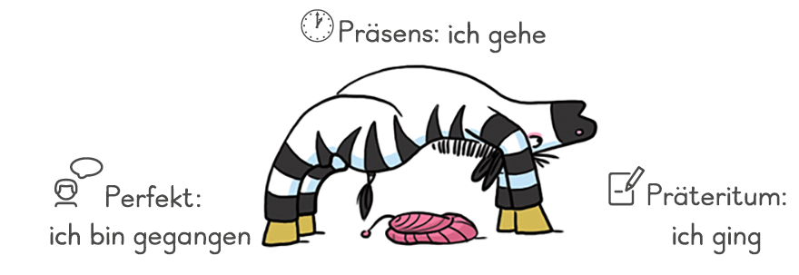

Perfekt |  | Präsens |  |  | Präteritum
Wir haben gegessen. | → | Wir | _______________. | → | Wir | _______________.
Du bist gegangen. | → | Du | _______________. | → | Du | _______________.
Er hat gesehen. | → | Er | _______________. | → | Er | _______________.
Sie hat genommen. | → | Sie | _______________. | → | Sie | _______________.
Ihr seid gefahren. | → | Ihr | _______________. | → | Ihr | _______________.

02
Schreibe den Satz in allen drei Zeitformen auf.

Perfekt |  | Präsens |  | Präteritum
__________________________. | ← | Ich helfe Papa. | → | _____________________.
__________________________. |  | ____________. | ← | Er las ein Buch.
__________________________. | ← | Max spielt Geige. | → | _____________________.
__________________________. | ← | ____________. | ← | Das Handy klingelte.
Wir haben gelacht. | → | ____________. | → | _____________________.

